实验二 Linux用户及系统管理

一、实验目的

通过本次实验，使学生掌握Linux操作系统中的系统管理，包括常见系统问题的处理、文件管理、用户管理、以及VI的使用等。要求学生利用所学知识，可以解决基本的系统问题，进行文件及权限的管理，用户及用户组的管理，以及练习使用VI编辑文件，并修改权限运行。

二、实验原理

Linux系统管理包括文件管理、软件管理、用户管理、进程管理、服务管理等等很多内容。本次实验所涉及的相关理论基础简单汇总如下：

1. Linux软件的安装

RHEL采用的软件管理机制是RPM软件包管理（Redhat Package Manager），RPM常用的7个操作模式为：安装（-i）、删除（-e）、升级（-U）、刷新（-F）、查询（-q）、校验（-Vf）和软件包构建。以安装命令为例：

rpm -ivh 软件包名称

其中参数含义如下：

i install，安装软件包。

v 安装过程中显示详细信息。

h 安装过程中以#字符显示安装进度。

其他RPM命令的使用方法详见Linux教材，这里不过多详述。

1. Linux的文件管理

Linux文件系统的格式是EXT3文件系统，其文件系统结构一切以根（/）开始，将文件存放到逐层继承排列的子目录中，这种结构的形状类似树形，所以称之为“树状结构”。

Linux常见的文件类型有：普通文件、目录文件、链接文件、设备文件等等。这里我们要留意Linux的一个特点，Linux会把设备，目录都当成一个文件来对待。Linux系统引导后，会读取inittab文件，选择启动模式，并且会加载/etc/fstab文件中配置的系统分区等信息。

Linux文件管理中最重要最经典的就是对文件的权限管理，Linux对文件的权限管理主要划分为三类：属主、所属组和其他人。其中可对读、写、执行三种权限分别进行设定。（当然还有特殊权限位等更复杂的设定）在本次实验里，同学需要重点理解和掌握权限的设定、修改等操作。

1. Linux的用户管理

Linux操作系统属于多任务多用户系统，即允许一台计算机同时被多个人使用，并且每个用户可同时执行多项任务。系统为了准确为每个用户提供服务，需要正确区分每个用户，因此为每个用户都设定了唯一的用户ID和用户名。用户使用自己的用户登录后，将对应自己所在的主目录。用户可以属于多个用户组，通过对用户组的管理可以方便快捷的管理同一类用户。

每个用户的相关信息，都存在于/etc/passwd文件和/etc/shadow文件中，这两个文件非常重要，通过本次实验深刻理解这两个文件的意义和作用并掌握使用命令管理用户。

1. VI的使用

VI是Linux操作系统里非常重要的一个字符编辑器，VI的功能强大、使用方便最重要的是它可以在纯字符操作界面下运行。

VI的界面分为编辑区和命令区两个部分。命令区是界面下方最下边的一行，可在这行中输入命令。编辑区是上方的空白区域，用来进行文字编辑。

VI包含三种操作模式，分别是命令模式（Command Mode）、输入模式（Insert Mode）和底线模式（Last Line Mode）。它们的具体功能如下：

命令模式（Command Mode）：控制光标的移动、删除字符等操作，以及进入输入模式和底线模式。

输入模式（Insert Mode）：编辑模式，可增加及修改文字，按ESC键可进入命令模式。

底线模式（Last Line Mode）：保存文件、退出VI以及其他设置，如查找指定字符串等。

三种模式之间的具体转换方式如图1所示。

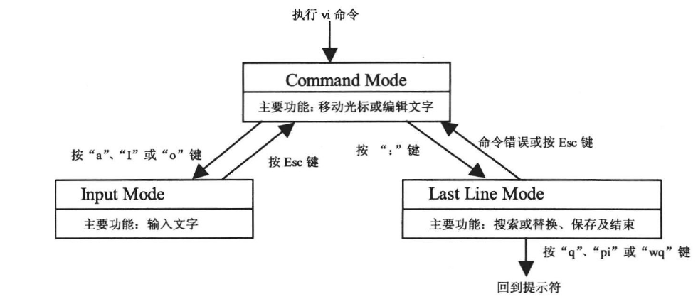

图1 VI的三种模式转换方式

三、实验内容

1. **解决Linux系统常见的问题**

在Linux系统管理中，要学会处理一些常见的系统问题：

1）解决中文支持问题（安装中文支持包、切换中文操作界面）。

* 安装fonts-chinese-3.02-9.6.el5.noarch.rpm
* 安装fonts-ISO8859-2-75dpi-1.0-17.1.noarch.rpm
* 切换中文界面。

2）解决实验系统中挂载本地文件系统失败问题。

* + - 修改/etc/fstab文件
    - 重新进行共享设置

1. **Linux的文件管理**

文件是赋以文件名的一组相关信息的有序集合。Linux中的文件管理是Linux系统管理中的重要部分。熟悉掌握以下常见文件管理操作。

1. 使用 cat >命令创建文件123.txt并输入内容。
2. 使用ls命令观察123.txt文件的详细信息，理解其意义。
3. 使用命令中的字符方式修改123文件的权限为rwxr-xrw-
4. 使用命令中数字方式修改123文件的权限为rwxrw-r—
5. 使用命令在根目录下查找并显示名字为123.txt的文件。
6. **Linux的用户管理**

1）创建用户组sxtj。

2）创建自己的用户，并指定用户组sxtj、用户主目录、默认SHELL、密码等信息。

3）观察并理解/etc/passwd文件以及/etc/shadow文件。

4）使用自己的用户名登录系统，并尝试使用命令切换到root用户。

**4. VI的使用**

1）使用VI编辑如下SHELL脚本文件：

#!/bin/bash

clear

echo "This is information provided by mysystem.sh. Program starts now."

echo "Hello, $USER"

echo

echo "Today's date is `date`."

echo

2）修改此SHELL脚本文件的权限，并运行该SHELL脚本。

**5. 熟悉Linux教材中其它常用命令**

练习并掌握Linux教材中系统管理相关的其它常用命令。

四、实验要求

1. 完成实验内容中的2、3、4的练习，并截图。其中涉及的用户名及文件名要求使用学生本人相关的姓名及学号信息等。

2. 写出在实验过程中所遇见的问题，分析错误原因，及你的解决办法。